1. Проектирование (диаграммы)

2. Инструкция пользования (как работать с системой) (инструкция пользователя системой)

*Хостинг указан по адресу* [z5r.000webhostapp.com/](https://z5r.000webhostapp.com/client/index.html?)

*Исходный код*: github.com/davy1ex/z5r

## Авторизация

При входе в систему отображается окно авторизации пользователя

Для авторизации пользователю необходимо ввести логин и пароль и кликнуть кнопку «вход». После этого со стороны клиента формируется POST запрос и сервер отвечает: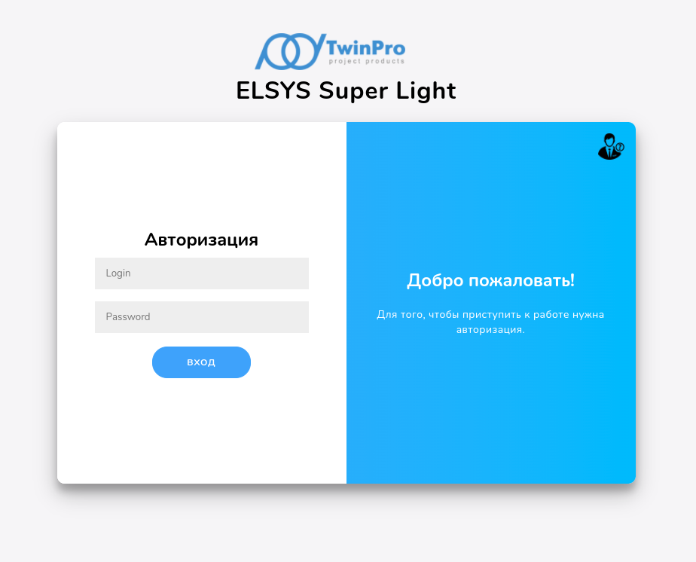

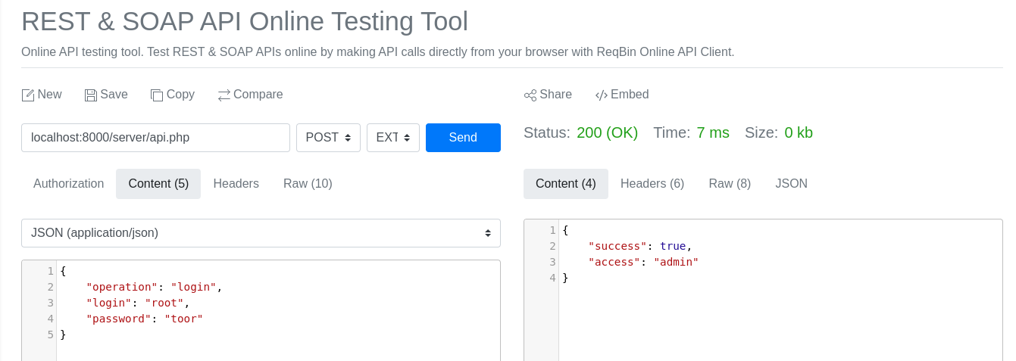

{“operation”: “login”, “login”: “root”, “password”: “toor”}

В зависимости от прав пользователя (параметр «access», возвращаемый сервером при авторизации)

admin - админ,

main_guard — начальник охраны безопасности,

guard — охранник

Меню после авторизации с правами «*admin* »и «*main_guard*»:

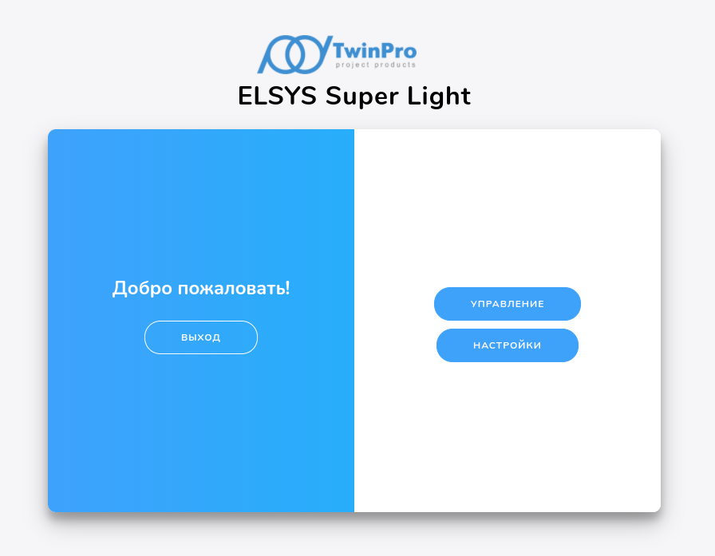

Меню после авторизации с правами «*guard*»

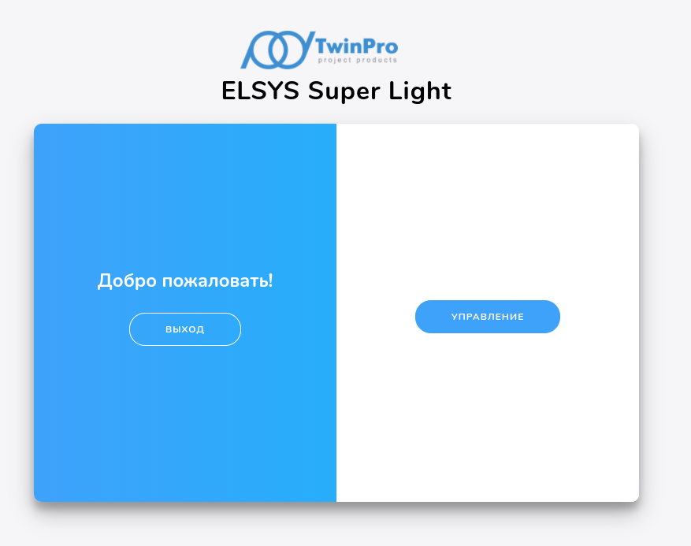

## Меню «управление»

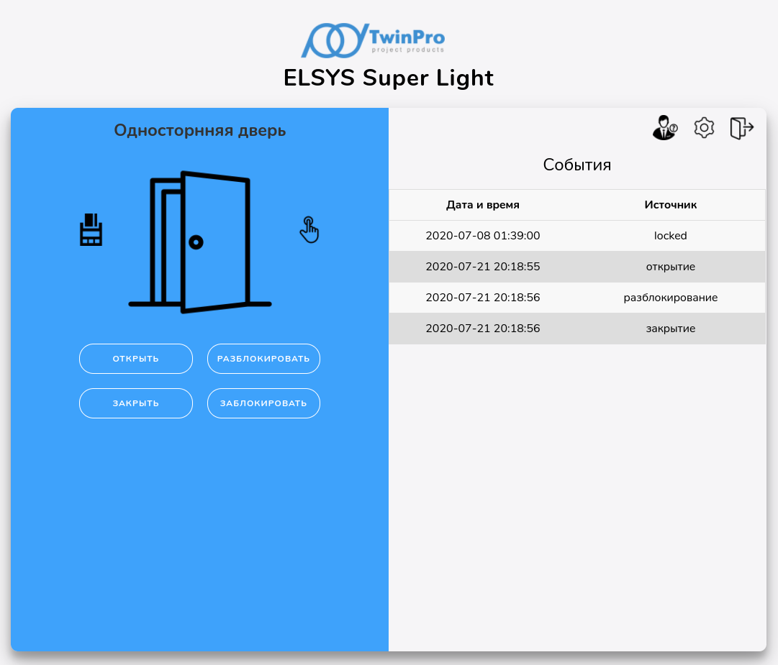

Здесь есть возможность наблюдать за событиями, которые происходят внутри системы

Таблица обновляется периодически, через следующий POST запрос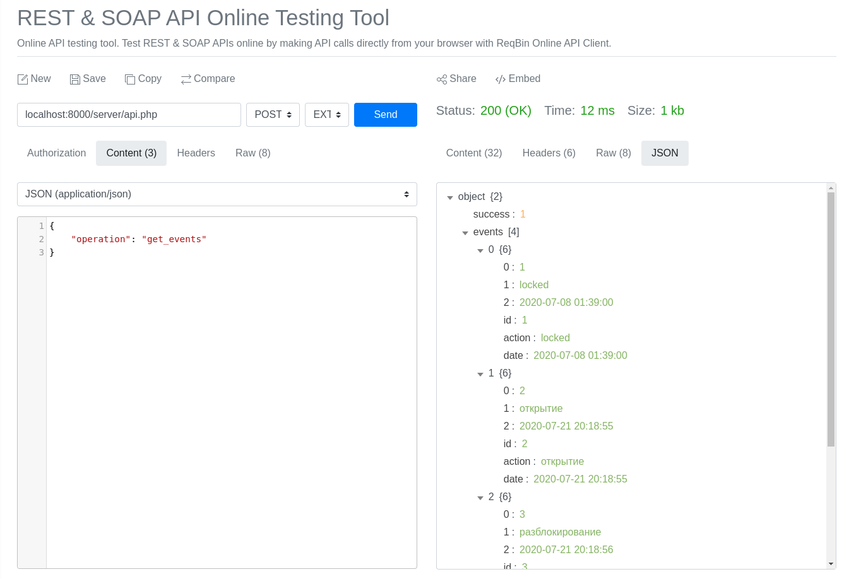

{“operation”: “get_events”}

Настройки

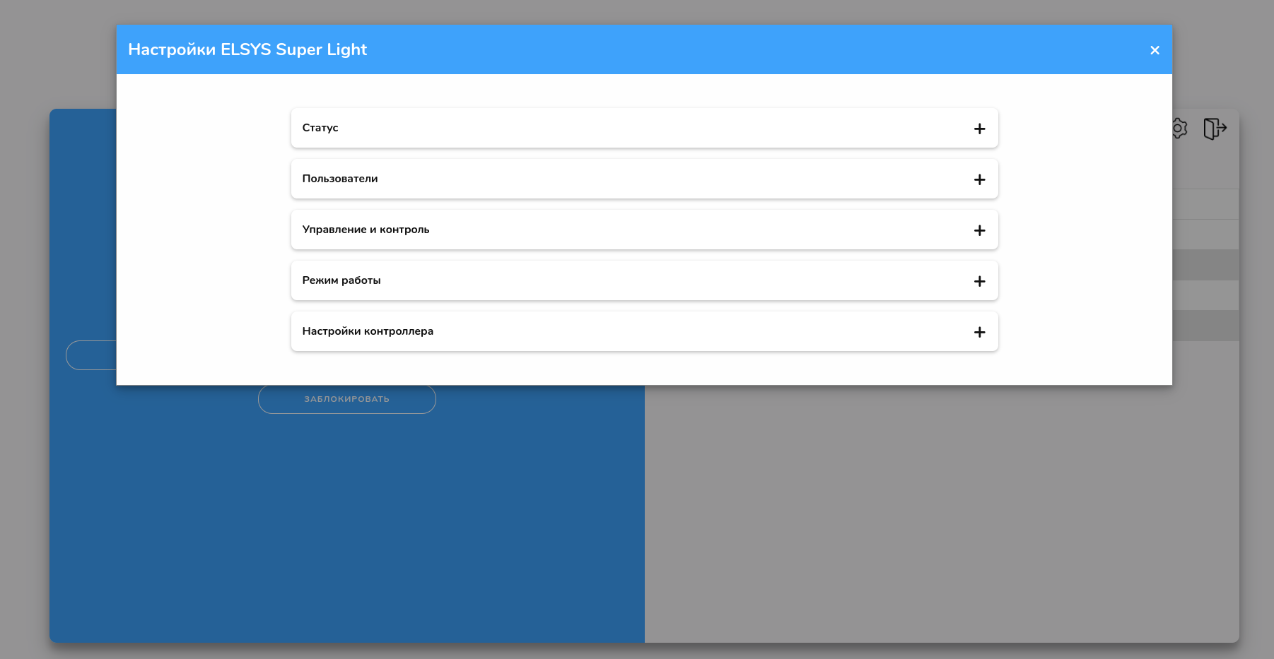

Раздел “**статус**” пока что статичен

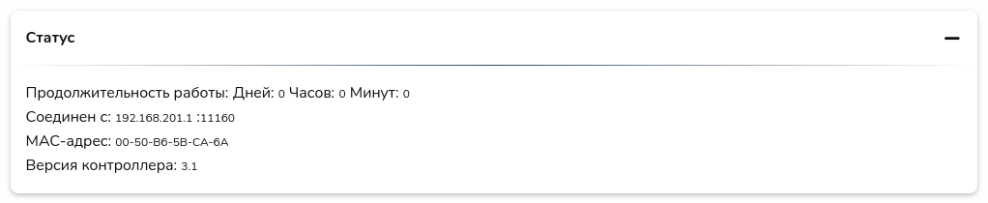

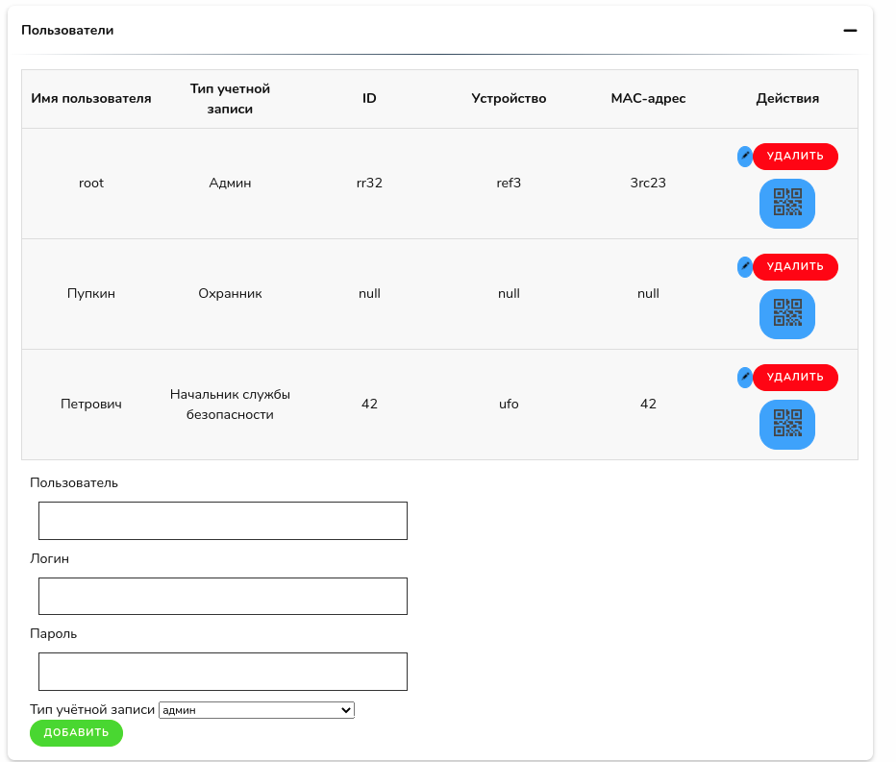

Раздел “**Пользователи**”, который позволяет добавлять (при соответствующем уровне доступа) новых, редактировать текущих и удалять имеющихся пользователей.

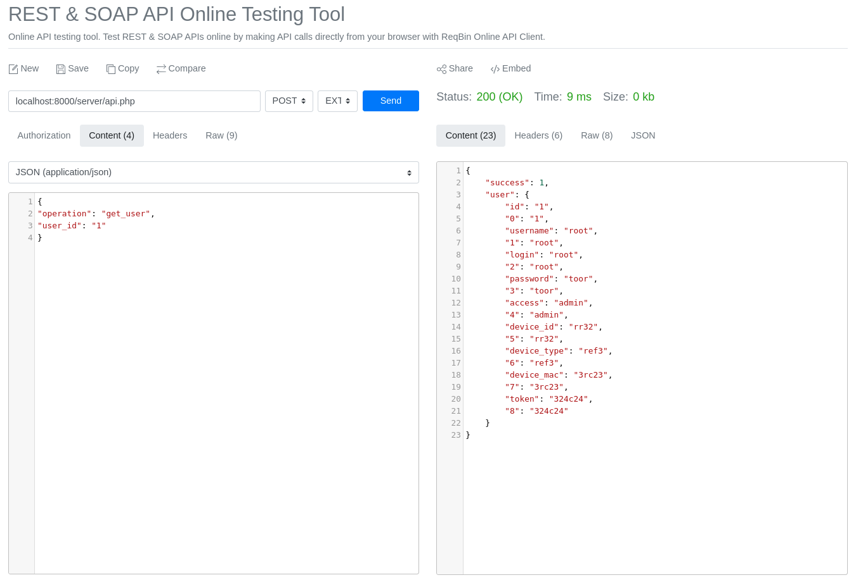

Пример POST запроса получения всех пользователей

{“operation”: “get_user”, “user_id”: “1”}

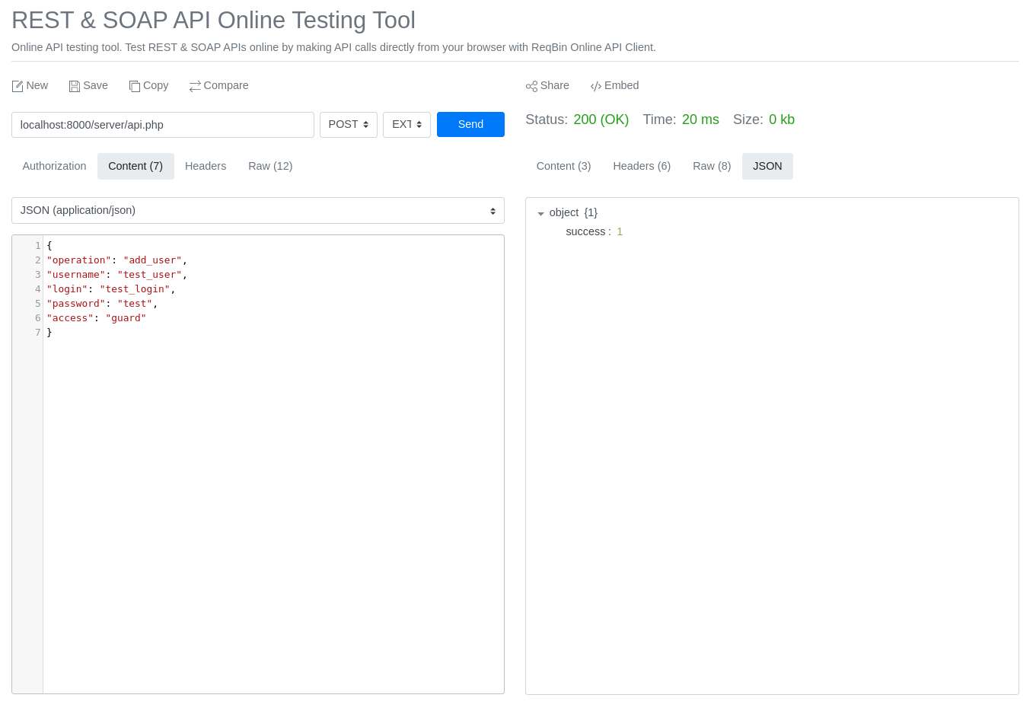

Пример POST запроса добавления пользователя

{“operation”: “add_user”, “username”: “test_user”, “login”: “test_login”, “password”: “test”, “access”: ”guard”}

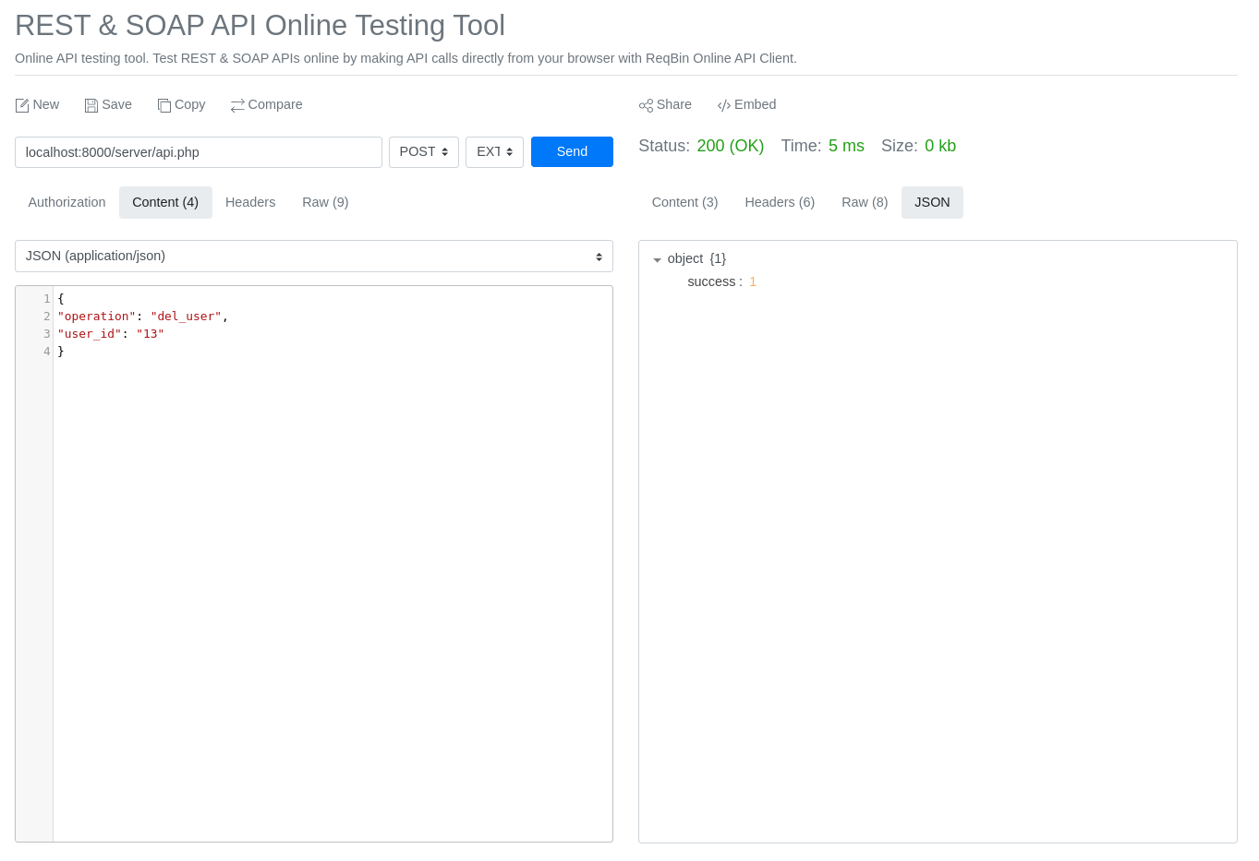

Пример POST запроса удаления пользователя

{“operation”: “del_user”, “user_id”: “13”}

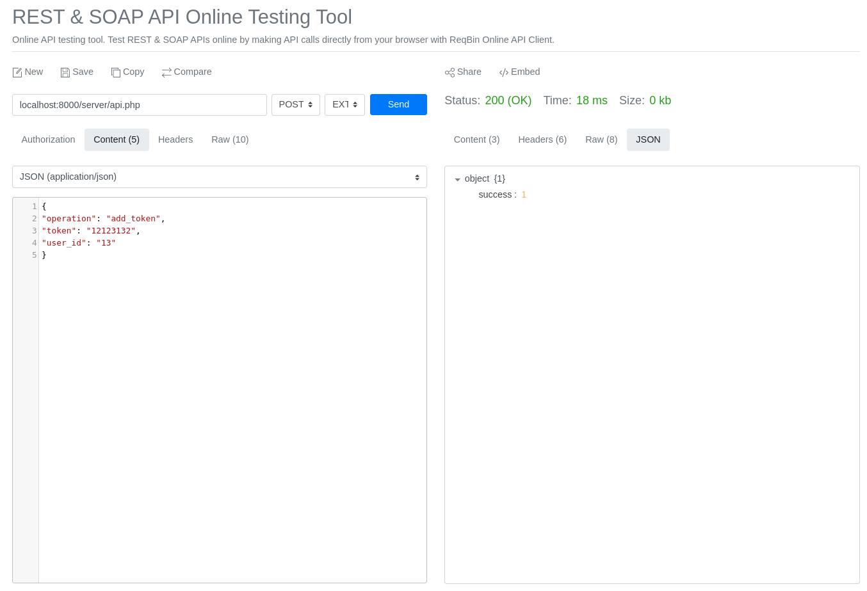

Пример POST запроса добавления токена

{“operation”: “add_token”, “token”: “12345678”, “user_id”: ”13”}

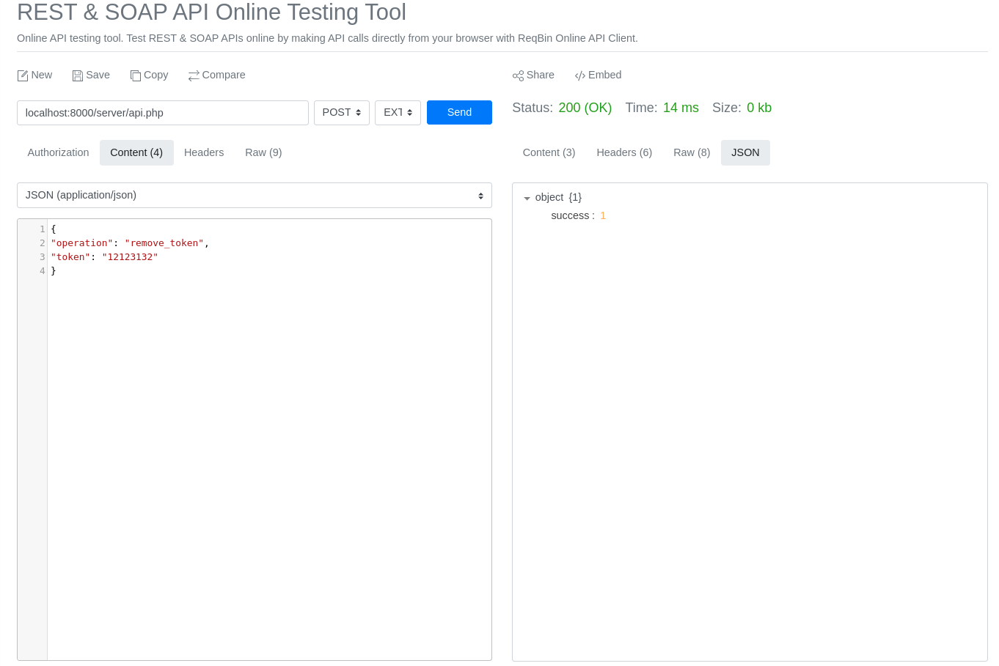

Пример POST запроса удаления токена

{“operation”: “remove_token”, “token”: “12345678”}

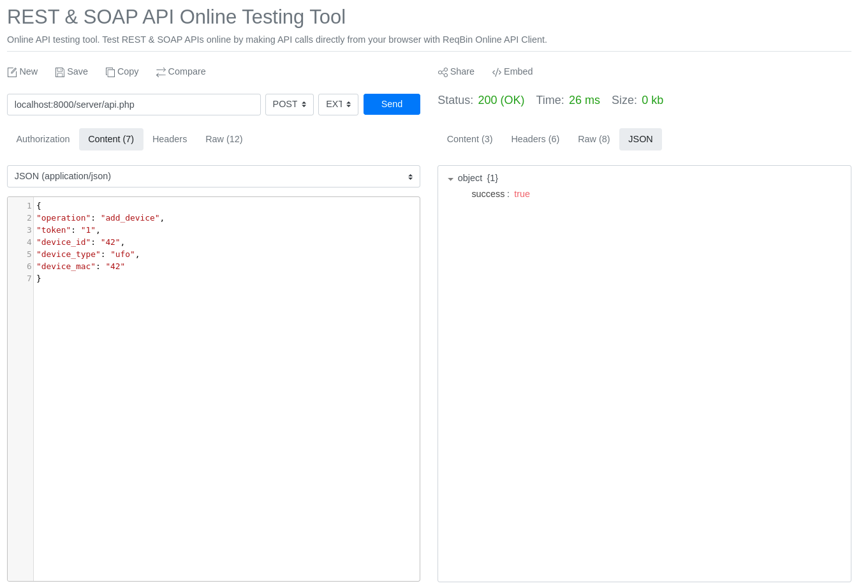

Пример POST запроса добавления устройства

{“operation”: “add_device”, “token”: “1”, “device_id”: “42”, “device_type”: “ufo”, “device_mac”: “42”}

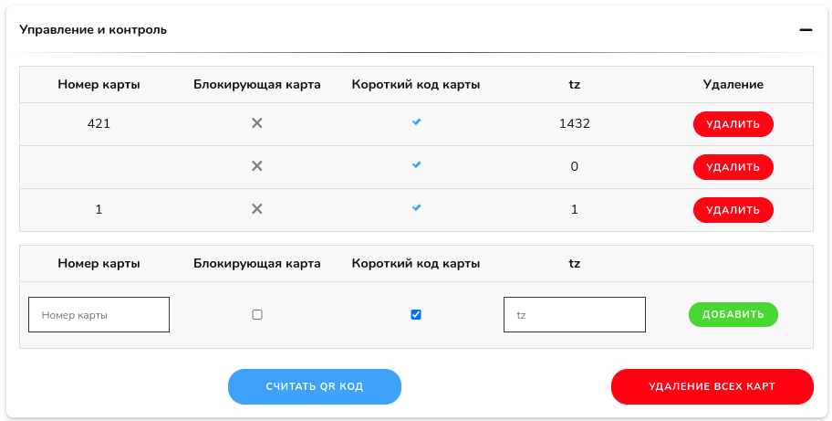

**Раздел “Управление и контроль”**



Позволяет удалять, добавляет и редактировать карты. Есть возможность считать кр код:

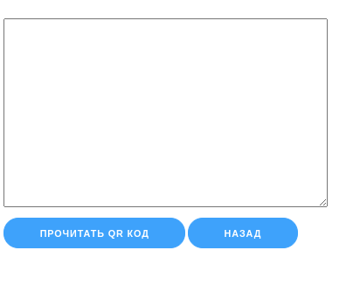

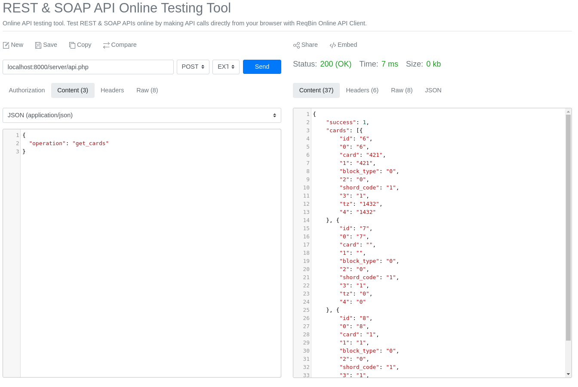

Пример POST запроса для получения всех карт

{“operation”: “get_cards”}

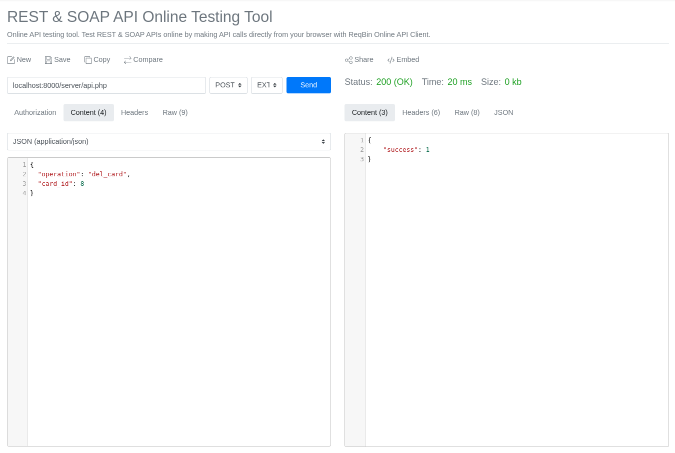

Пример POST запроса для удаления карты

{“operation”: “del_card”, “card_id”: 0}

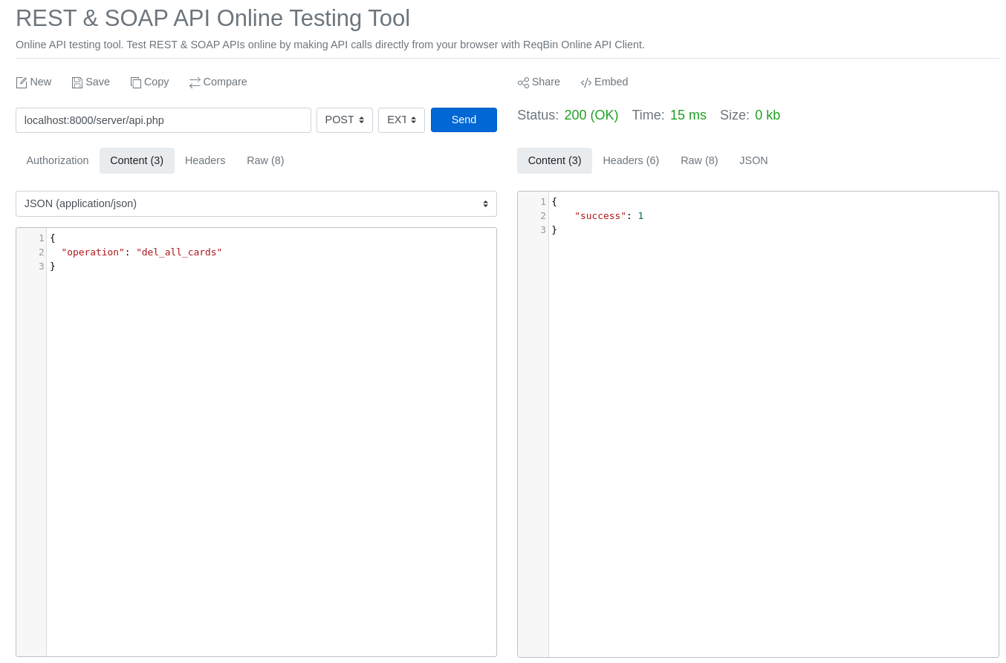

Пример POST запроса удаления всех карт

{“operation”: “del_all_cards”}

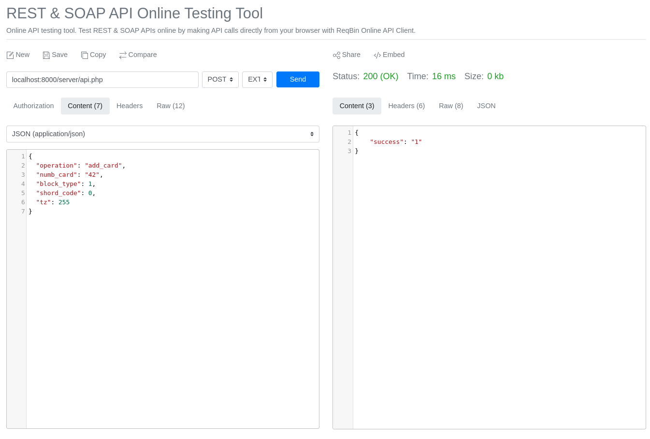

Пример POST запроса для добавления карты

{“operation”: “add_card”, “numb_card”: “42”, “block_type”: 1, “shord_code”: 0, “tz”: 255}

**“Режим работы”**

